сама!
17 февраля 2017 года в Калининграде произошло нестандартное событие – открылось ателье самообслуживания «Я сама», которое моментально зарекомендовало себя среди женщин как «гараж для девочек». Те, у кого мужья ходят в гараж общаться под предлогом ремонта машины, сразу поймут, в чем дело – ателье стало долгожданным пространством для творчества и общения. Каждый день, каждое мероприятие здесь проходит весело и наполняет позитивом.
Придумали и воплотили в жизнь свой проект две молодые женщины – Наталья Яночкова и Евгения Топалова.
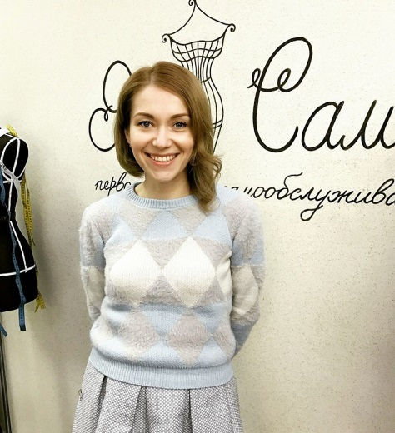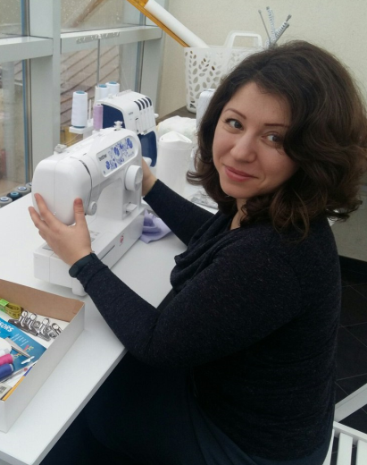
Может быть, именно для этого судьба свела их однажды на форуме молодых мам, а потом на курсах по шитью. Туда направила служба занятости двух сидящих в декрете и потерявших работу мам. Эта же служба выделила им небольшую субсидию на открытие малого бизнеса. И вот оно состоялось!
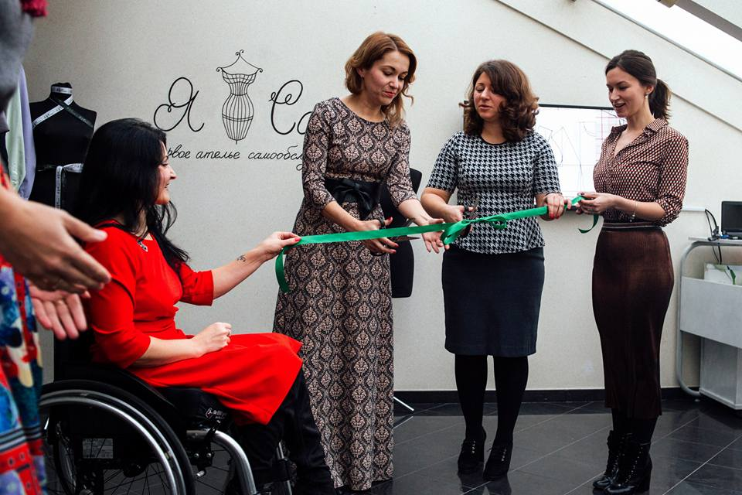
На открытии женщины дружно шили пеленки для малышей, оставшихся без родителей. Наталья и Евгения выбрали помещение в бизнес-центре «Панорама», под самой крышей. Их подкупило обилие света и удобные пандусы, которые делают это удивительное пространство доступным всем.
Я ближе знакома с Натальей, поэтому информацию я получаю от нее. Спрашиваю, почему именно ателье самообслуживания? Можно же было открыть элитное ателье, шить за большие деньги для богатых клиенток? В чем прикол?
Дословно не цитирую, но смысл ответа сохранила:
- У нас вообще вся сфера обслуживания рассчитана на обеспеченных или просто богатых. Ателье в городе мало, и цены там баснословные. Даже научиться шить – удовольствие не из дешевых, а чтобы заниматься этим дома нужно место, швейная машинка, оверлок, свободное время. Все это стоит немалых денег и частенько потом простаивает, потому что дома дети, хлопоты, бесконечная круговерть. К тому же женщины, особенно с детишками, варятся в собственном соку – у них нет ни времени, ни творческой среды, в которой они могли бы черпать идеи для своего гардероба. Конечно, ателье – это небольшой бизнес, но мы и не предполагали грести деньги лопатой. Для нас гораздо важнее заниматься любимым делом в кругу подруг и единомышленников. Это такое счастье – каждый день придумывать что-то новое и радовать других!
Я верю ей безоговорочно, зная, какой она солнечный и креативный человек. Вот как проходят в ателье занятия – весело и с душой!
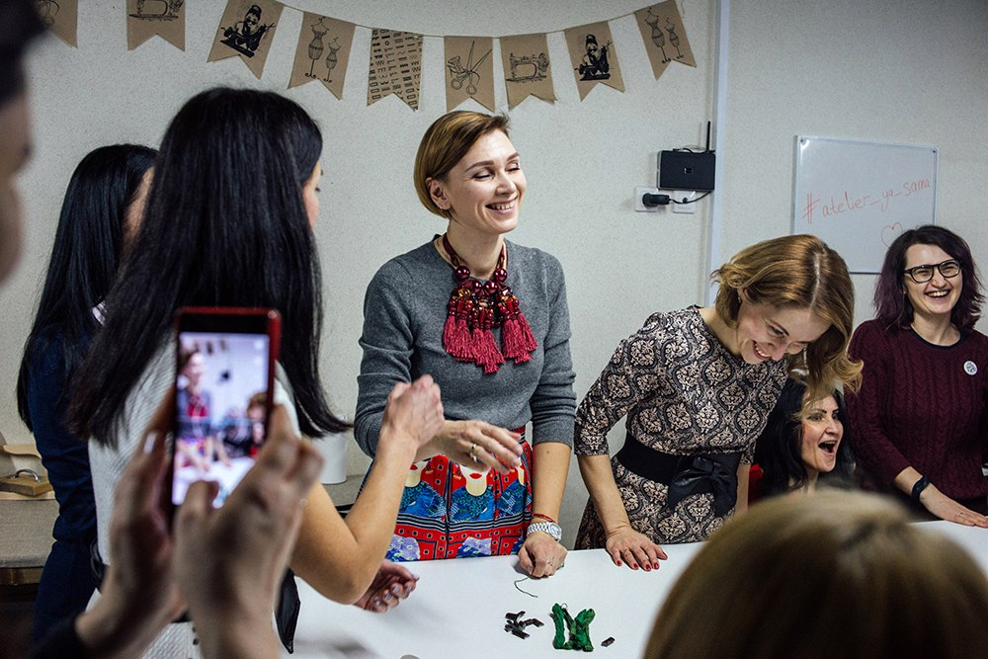
Как же Наталья дошла до жизни такой? События сами складывались так, что иначе и быть не могло! Она закончила отделение востоковедения факультета международных отношений Уральского университета и стала переводчиком с турецкого. Такая специальность была у Примакова, аналогичным образованием все время бравирует Жириновский.
Но было во время учебы еще одно событие: ей предложили получить второе университетское образование – «стилист-имиджмейкер». И она пошла просто потому, что «лишних знаний не бывает». А оказалось еще и интересно.
После окончания университета выяснилось, что знание турецкого нужно только в легкой промышленности. Так она оказалась на швейной фабрике, которая покупала в Турции все – от ниток и иголок до тканей и оборудования. Две девчонки полностью снабжали фабрику. Наталья присутствовала на всех худсоветах, чтобы сказать свое слово: из чего предложенную модель можно сшить, и во что это обойдется. Через пару лет она уже разбиралась в тканях лучше любого профессионала. Восемь лет назад будущий муж увез ее в Калининград.
Сейчас он во всем ее поддерживает и является автором фирменного стиля.
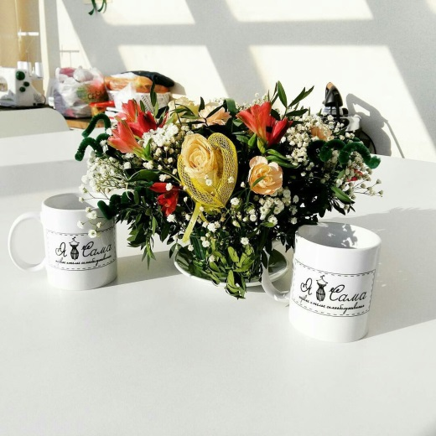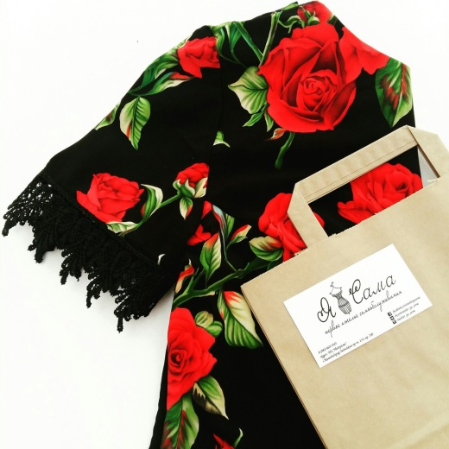
Он же вместе с мужем Жени помогал оформлять помещение, декорировать его, превращать старую мебель в элементы стильного дизайна.
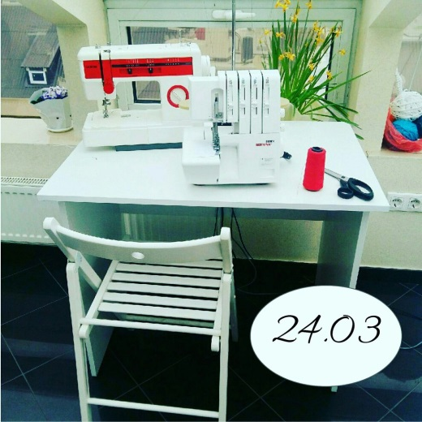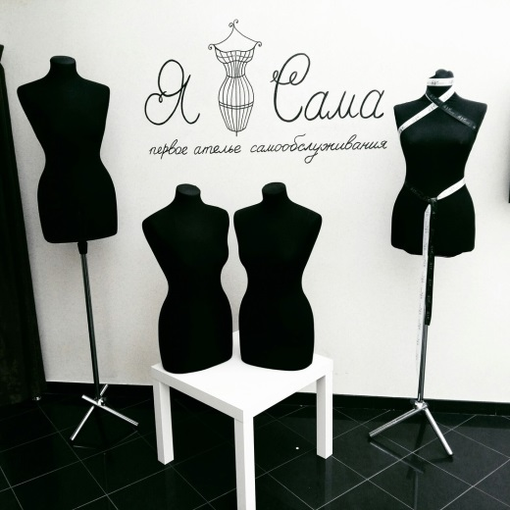
В Калининграде Наталья снова оказалась на швейной фабрике, но уже в качестве заместителя директора по производству. А потом был очередной кризис, потеря работы, декрет, чудесная дочка и мучительные размышления – чем заняться таким, чтобы и себе, и людям, и для души. Конечно, турецкий язык никто не отменял, но Калининград – запад, и здесь учеников не так много.
А для души хотелось шить, творить, придумывать. Так возникла идея ателье. Потом была защита бизнес-плана, получение субсидии, обучение азам рисования и курсы краудфандинга. Это такое место, где предприниматели, которые хотят, чтобы их бизнес имел социальную направленность, помогают друг другу воплощать свои замыслы.
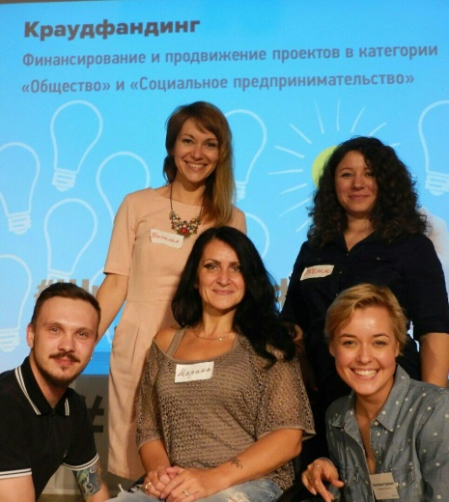
Калининград принял идею ателье «на ура». Об открытии писала местная газета «Страна Калининград», канал «Каскад» снял небольшой сюжет. Меня это не удивляет – среди многочисленных ИП типа «купи-продай» подул свежий ветерок. Идею поддержал европейский законодатель мод – журнал «Бурда», обещает приехать с мастер-классом гуру моды Юлия Балль, проводят занятия ведущие дизайнеры одежды и мастера прикладного искусства. Каждый день женщин ждет что-то новое.
Наталья и Евгения получают предложения из разных городов России с просьбой открыть у них нечто подобное и думают, чем они могут помочь. Но советов мало, нужно уметь генерировать идеи. Кстати, не все они исходят от Евгении или Натальи, иногда женщины сами придумывают темы, а хозяйкам остается только пригласить специалиста и приготовить все, необходимое для урока.
Так в каникулы собрались девочки-подростки, чтобы дать волю творческой фантазии в оформлении футболок или рубашек. Вот что получилось.
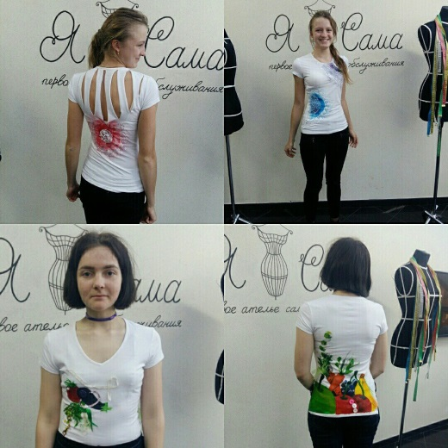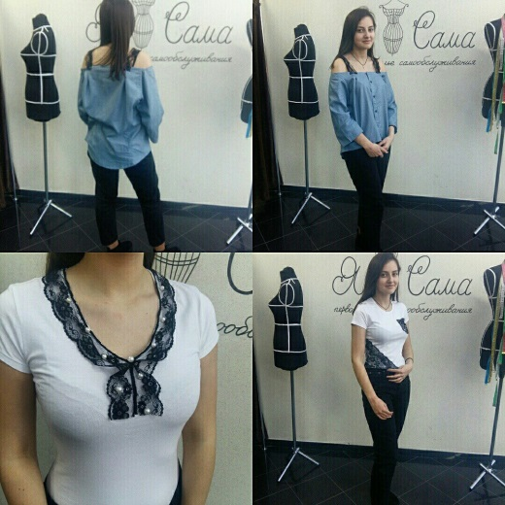
А такой пейзаж написала после первого занятия с художником женщина, никогда раньше не пробовавшая себя в живописи:
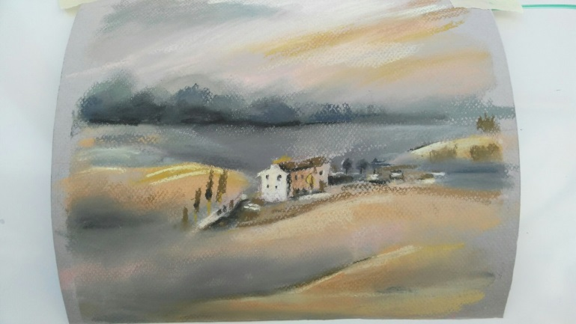
Большое внимание Наталья и Евгения уделяют кастомайзингу – искусству не просто перешивать одежду, а превращать ее в совершенно новое изделие. Любая идея нуждается в продвижении. Хозяйкам безвозмездно помогает фотограф Татьяна Елисеева. Наталья стала представителем всемирного движения «Fashion Revolution» в Калининграде, ведет свой блог «Год без покупок одежды». Это движение направлено на сохранение ресурсов планеты за счет сокращения бездумного потребления предметов одежды.
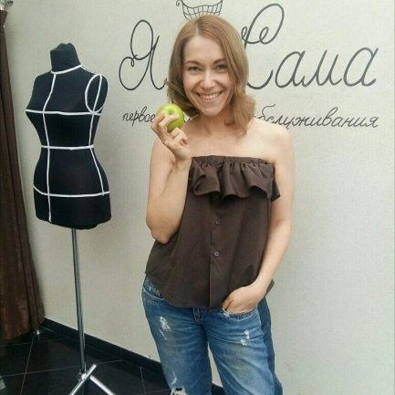
Наталья ведет странички в Инстаграмм (@atelier_ya_sama), Фейсбуке (https://www.facebook.com/profile.php?id=100007572181034&fref=nf) и ВКонтакте (https://vk.com/atelier_ya_sama). Пока этого хватает, чтобы на занятия женщины записывались заранее, а ателье работало без выходных. Кому интересно, заходите!
Я спрашиваю, как ощущают себя хозяйки ателье сейчас, через несколько месяцев после открытия. И получаю большую дозу позитива:
- Мы благодарны всем, кто верит в нас и доверяет нашему пространству! Мы рады всем профессионалам со смелыми идеями, которые проводят у нас занятия. Мы живем по принципу «Всегда говори "Да!"» и открыты сотрудничеству, стараемся генерировать интересные идеи и участвовать в новых для города мероприятиях.
Пожелаем хозяйкам успеха, креативных идей, единомышленников и друзей, которых становится все больше с каждым днем.

